Левой рукой отметить цифры от 1 до 49:
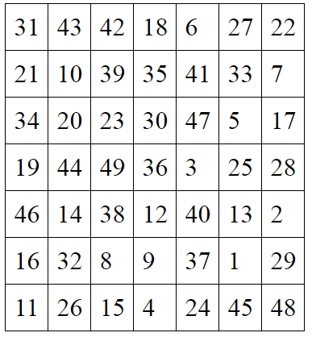
Расшифровать таблицу:
Образец:
Задание:
Нарисовать квадрат:

Написать буквы алфавита:

